Werkvoorbereiding
Naam |  | Tieme en Semm |  |  |  |  | 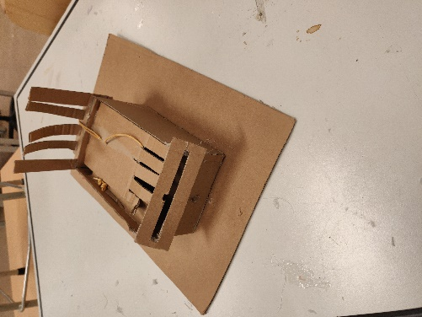
Klas |  | MTD1A4
Project |  | Muizenval
Datum |  | 12-1-2020
bijlagen
Telefoonnummer
 |  |  |  |  |  |  | Tekening/screenshot spuugmodel
 |  | wat | Wanneer | Geschatte uren
Benodigd gereedschap: |  | Lijmpistool |  | 1,5 |  |  | Handtekening docent
Benodigd gereedschap: |  | Stanleymes |  | 2
Benodigd gereedschap: |  | Boor |  | 0,5
Benodigd Materiaal: |  | elastiek
Benodigd Materiaal: |  | Pvc plaat
Benodigd Materiaal: |  | Plexiglas |  | 0.5
Benodigd Materiaal:
Benodigd Materiaal:
 |  |  | totaal uren | 4,5
Tekeningen bijlagen |  |  |  |  |  |  | Handtekening werkplaats
Tekeningen bijlagen
Tekeningen bijlagen
Tekeningen bijlagen

